Process GPT
프로세스 정의 검색 사용자 매뉴얼

항목 | 내용
문서 버전 | v1.0
작성일 | 2026-05-22
작성자/조직 | Process GPT 서비스팀
문서 구분 | 사용자 참조 매뉴얼
대상 서비스 | Process GPT
대상 기능 | 프로세스 정의 검색

1. 문서 정보 및 변경 이력
이 문서의 버전과 변경 내용을 정리한 표입니다. 매뉴얼이 갱신되면 아래 표에 이력이 추가됩니다.
문서 버전 | 변경일 | 변경 내용 | 작성자 | 검토자
v1.0 | 2026-05-22 | 프로세스 정의 검색 매뉴얼 초안 작성 | Process GPT 서비스팀 | 서비스 담당자

2. 목차
아래 목차는 Word에서 문서를 열 때 필드를 업데이트하면 페이지 번호가 함께 표시됩니다.
목차는 Word에서 필드 업데이트 시 페이지 번호와 함께 표시됩니다.

3. 개요
서비스 목적
Process GPT는 회사의 업무 절차를 프로세스로 정의하고 실행·관리하는 협업 서비스입니다. 프로세스 정의 검색 기능은 화면 상단의 통합 검색창에 자연어로 입력한 내용과 의미가 비슷한 프로세스 정의를 찾아 줍니다. 정확한 프로세스 이름을 모를 때도 "휴가", "보고서 작성"처럼 찾고 싶은 업무를 평소 말로 입력해 시작하거나 참고할 프로세스를 빠르게 확인할 수 있습니다.
매뉴얼 목적
이 매뉴얼은 처음 사용하는 사용자가 통합 검색창에 진입해 질의를 입력하고, 검색 결과를 이해하고, 결과가 없을 때 대응하는 방법까지 순서대로 따라 할 수 있도록 안내합니다.
기능 범위
- 상단 통합 검색창에 자연어 질의를 입력하고 검색을 실행합니다.
- 입력한 내용과 의미가 비슷한 프로세스 정의 후보를 목록으로 확인합니다.
- 검색 결과가 없을 때 표시되는 안내 화면을 확인합니다.
- 검색 결과가 현재 소속 회사의 프로세스 정의로만 한정되는 범위를 이해합니다.

4. 대상 사용자
이 매뉴얼은 다음과 같은 사용자를 대상으로 합니다.
사용자 역할 | 주요 사용 목적 | 권장 사용 범위
일반 사용자 | 시작할 업무에 맞는 프로세스 정의를 검색해 찾습니다. | 검색 입력과 결과 확인
프로세스 설계자 | 비슷한 기존 프로세스 정의를 참고해 새 프로세스를 설계합니다. | 검색 입력과 결과 비교
검토자 | 회사에 어떤 프로세스 정의가 있는지 검색으로 확인합니다. | 검색 결과 검토

5. 사용 전 확인 사항
검색 기능을 사용하기 전에 아래 항목을 확인하세요.
확인 항목 | 확인 내용
계정 | Process GPT에 로그인할 수 있는 사용자 계정이 있어야 합니다.
접속 주소 | 소속 회사에 발급된 Process GPT 접속 주소(URL)로 접속합니다.
브라우저 | Chrome 등 최신 웹 브라우저를 사용하는 것을 권장합니다.
등록된 프로세스 정의 | 소속 회사에 프로세스 정의가 등록되어 있어야 검색 결과에 후보가 표시됩니다.
검색어 준비 | 찾고 싶은 업무를 "휴가 신청", "출장 정산"처럼 자연어 문장이나 단어로 준비합니다.

6. 시작하기
처음 검색을 실행하기까지의 기본 흐름은 다음과 같습니다.
1. 웹 브라우저에서 소속 회사의 Process GPT 접속 주소로 이동합니다.
2. 로그인 화면에서 본인 계정으로 로그인합니다.
3. 로그인 후 표시되는 메인 화면(업무 목록 화면)으로 들어갑니다.
4. 화면 오른쪽 위 헤더 영역에서 돋보기 아이콘이 있는 통합 검색창을 확인합니다.
5. 검색창을 클릭하고 찾고 싶은 업무를 입력한 뒤 Enter 키를 눌러 검색합니다.
검색은 별도의 메뉴 이동 없이 어느 화면에서나 상단 헤더의 통합 검색창으로 바로 실행할 수 있습니다.

7. 화면 구성
로그인 후 처음 만나는 화면의 주요 영역은 다음과 같습니다.
화면 영역 | 설명
상단 헤더 통합 검색창 | 화면 오른쪽 위에 있는 돋보기 아이콘이 포함된 입력창입니다. 프로세스 정의 검색을 시작하는 곳입니다.
검색 결과 패널 | 검색창 아래에 열리는 영역으로, 검색 결과와 안내 메시지를 표시합니다.
업무 목록 영역 | 화면 가운데의 "진행 중", "보류/반송", "완료됨" 업무 카드 영역입니다.
왼쪽 사이드바 | 인스턴스, 에이전트 동료, 사람 동료, 대화목록 등을 보여 주는 영역입니다.
알림 및 설정 | 헤더 오른쪽 끝의 알림 아이콘과 설정 아이콘입니다.

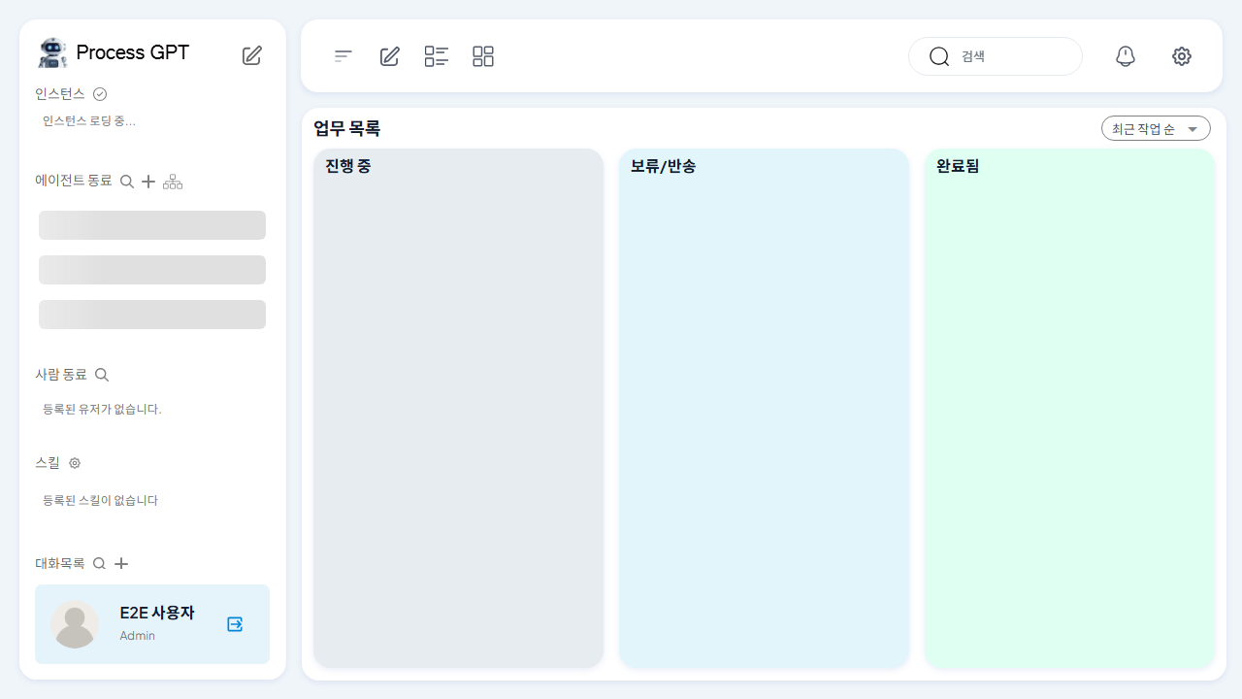
그림 1. 로그인 후 메인 화면 — 오른쪽 위 통합 검색창에서 검색을 시작합니다

8. 주요 사용 흐름
대표적인 세 가지 사용 흐름을 순서대로 안내합니다. 각 흐름은 사용 상황, 사용 전 확인, 따라 하기, 화면에서 확인할 내용으로 구성됩니다.

8.1 비슷한 업무를 자연어로 찾기
이럴 때 사용합니다
시작하거나 참고할 프로세스의 정확한 이름을 모를 때, 찾고 싶은 업무를 평소 말로 입력해 의미가 비슷한 프로세스 정의 후보를 찾습니다.
사용 전 확인
- Process GPT에 로그인되어 있고 메인 화면이 표시된 상태입니다.
- 소속 회사에 프로세스 정의가 한 건 이상 등록되어 있습니다.
따라 하기
1. 상단 헤더의 통합 검색창을 클릭합니다.
2. 찾고 싶은 업무를 자연어로 입력합니다. 예: 휴가
3. Enter 키를 눌러 검색을 실행합니다.
4. 검색창 아래에 열리는 검색 결과 패널을 확인합니다.
5. "유사한 프로세스 정의" 항목에서 입력 내용과 비슷한 후보 목록을 확인합니다.
화면에서 확인할 내용
- 검색 결과 패널이 열리고 "유사한 프로세스 정의" 항목이 표시됩니다.
- 입력 내용과 의미가 비슷한 프로세스 정의가 후보로 나타나며, 후보는 최대 3건까지 표시됩니다.
- 각 후보에는 프로세스 정의 이름과 한 줄 설명이 함께 표시됩니다.
- 이름이 정확히 일치하는 프로세스가 있으면 "프로세스 정의" 항목에도 함께 표시됩니다.
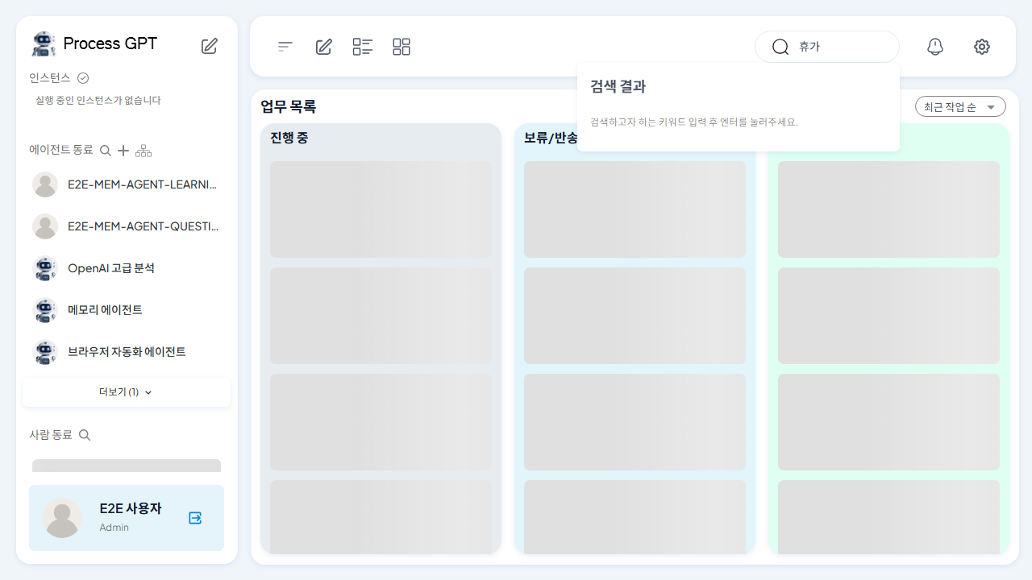
그림 2. 통합 검색창에 찾고 싶은 업무를 자연어로 입력합니다
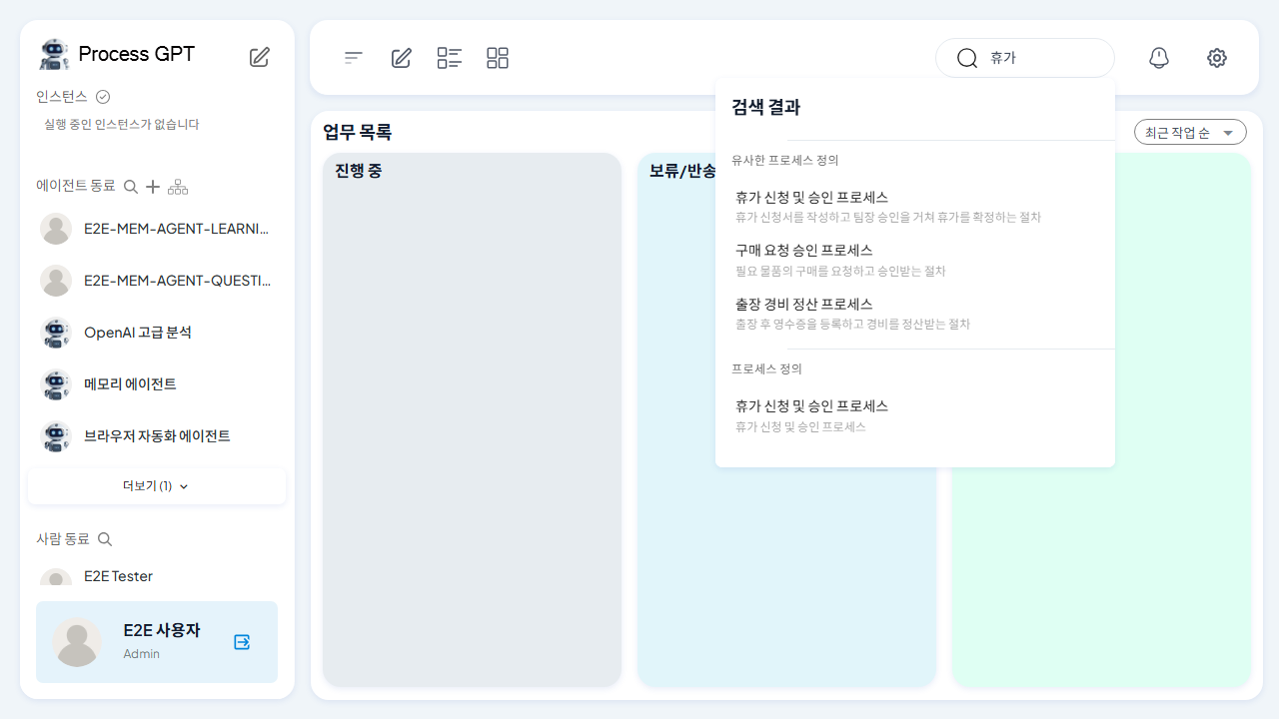
그림 3. 입력 내용과 비슷한 프로세스 정의 후보가 목록으로 표시됩니다

8.2 검색 결과가 없을 때 확인하기
이럴 때 사용합니다
검색어와 맞는 프로세스 정의가 없거나 검색 처리에 일시적인 문제가 있을 때, 화면이 어떻게 안내되는지 확인합니다.
사용 전 확인
- Process GPT에 로그인되어 있고 메인 화면이 표시된 상태입니다.
따라 하기
1. 상단 헤더의 통합 검색창을 클릭합니다.
2. 찾고 싶은 업무를 자연어로 입력합니다. 예: 보고서 작성
3. Enter 키를 눌러 검색을 실행합니다.
4. 검색 결과 패널에 표시되는 안내 메시지를 확인합니다.
화면에서 확인할 내용
- 결과가 없을 때는 오류 화면이나 깨진 화면 대신 "검색 결과가 없습니다." 안내가 표시됩니다.
- 이 경우 "유사한 프로세스 정의" 항목은 표시되지 않습니다.
- 안내가 표시되어도 검색 작업은 그대로 이어 갈 수 있으며, 다른 검색어로 다시 시도할 수 있습니다.
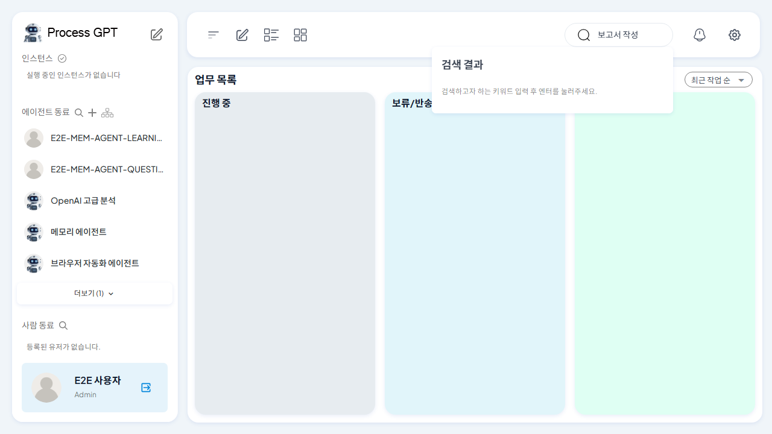
그림 4. 다른 검색어를 입력하고 검색을 실행한 모습
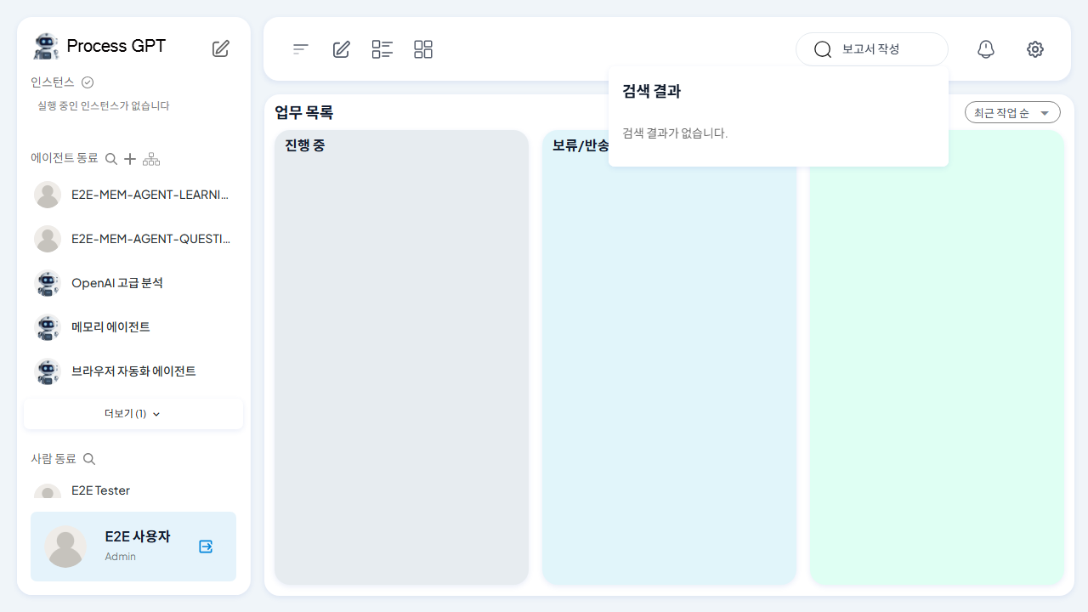
그림 5. 검색 처리에 문제가 있어도 오류 없이 결과가 없다는 안내가 표시됩니다

8.3 현재 회사의 프로세스 정의만 확인하기
이럴 때 사용합니다
Process GPT는 여러 회사가 함께 사용하는 서비스입니다. 검색 결과가 본인이 소속된 회사의 프로세스 정의로만 한정되는지 확인합니다.
사용 전 확인
- 본인이 소속된 회사 계정으로 Process GPT에 로그인되어 있습니다.
따라 하기
1. 상단 헤더의 통합 검색창을 클릭합니다.
2. 찾고 싶은 업무를 자연어로 입력합니다. 예: 프로세스
3. Enter 키를 눌러 검색을 실행합니다.
4. 검색 결과 패널의 "유사한 프로세스 정의" 목록을 확인합니다.
화면에서 확인할 내용
- 검색 결과에는 현재 소속 회사에 등록된 프로세스 정의만 표시됩니다.
- 다른 회사에만 등록된 프로세스 정의는 검색 결과에 나타나지 않습니다.
- 회사별로 검색 범위가 분리되어 있으므로 다른 회사의 업무 정보가 섞여 보이지 않습니다.
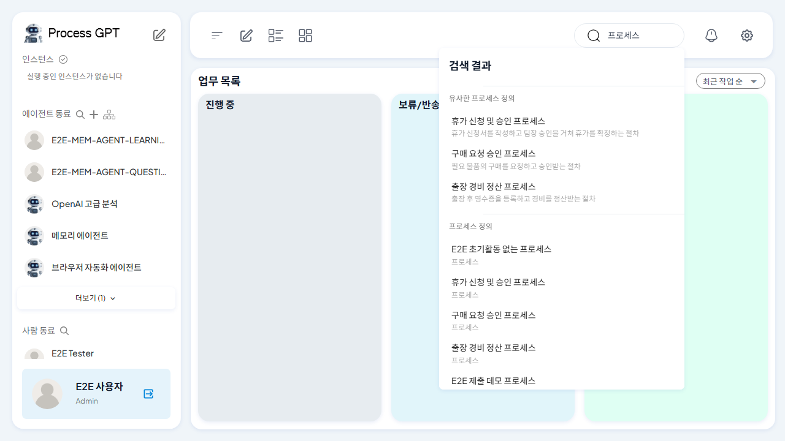
그림 6. 검색 결과에는 현재 소속 회사의 프로세스 정의만 표시됩니다

9. 화면 항목 및 옵션 설명
검색에 사용하는 화면 항목과 입력 방법은 다음과 같습니다.
화면 항목 | 사용 여부 | 입력 형식 / 예시 | 설명
통합 검색창 | 필수 | 자연어 단어 또는 문장 / "휴가", "출장 정산" | 찾고 싶은 업무를 입력하는 곳입니다. 정확한 이름이 아니어도 됩니다.
검색 실행(Enter) | 필수 | 키보드 Enter 키 | 검색창에 입력한 뒤 Enter 키를 눌러야 검색이 실행됩니다.
"유사한 프로세스 정의" 항목 | 자동 표시 | 최대 3건 | 입력 내용과 의미가 비슷한 프로세스 정의 후보를 보여 줍니다.
"프로세스 정의" 항목 | 자동 표시 | 이름 일치 결과 | 검색어와 이름이 일치하는 프로세스 정의가 있을 때 함께 표시됩니다.

검색창에 입력만 하고 Enter 키를 누르지 않으면 검색 결과 패널에 "검색하고자 하는 키워드 입력 후 엔터를 눌러주세요." 안내만 표시됩니다.

10. 결과 확인
검색을 실행한 뒤 검색 결과 패널에서 다음 내용을 확인할 수 있습니다.
- 검색 결과 패널 위쪽에 "검색 결과" 제목이 표시됩니다.
- "유사한 프로세스 정의" 항목에 입력 내용과 비슷한 후보가 최대 3건까지 나타납니다.
- 각 후보는 프로세스 정의 이름과 한 줄 설명으로 구성되어 내용을 빠르게 파악할 수 있습니다.
- 검색어와 이름이 일치하는 프로세스가 있으면 "프로세스 정의" 항목에 추가로 표시됩니다.
- 결과가 없을 때는 "검색 결과가 없습니다." 안내가 표시됩니다.
- 검색 결과를 확인한 뒤 검색어를 바꿔 바로 다시 검색할 수 있습니다.

11. 오류 및 예외 상황
검색 중 자주 만나는 상황과 대처 방법입니다.
상황 | 원인 | 해결 방법
"검색 결과가 없습니다."가 표시됨 | 검색어와 맞는 프로세스 정의가 없거나, 검색 처리에 일시적인 문제가 있는 경우입니다. | 검색어를 더 일반적인 단어로 바꾸거나 다른 표현으로 다시 검색합니다.
"키워드 입력 후 엔터를 눌러주세요." 안내만 표시됨 | 검색어를 입력했지만 Enter 키를 누르지 않은 경우입니다. | 검색창을 클릭해 입력한 뒤 Enter 키를 눌러 검색을 실행합니다.
원하는 프로세스가 후보에 없음 | 후보는 의미가 비슷한 순서로 최대 3건까지만 표시됩니다. | 업무를 더 구체적으로 표현해 다시 검색하거나 핵심 단어를 바꿔 봅니다.
다른 회사의 프로세스가 보이지 않음 | 검색은 소속 회사의 프로세스 정의로만 한정되는 정상 동작입니다. | 별도 조치가 필요하지 않습니다. 현재 회사의 프로세스만 검색됩니다.

12. 권한 및 역할별 기능 차이
프로세스 정의 검색은 로그인한 사용자가 사용하는 공통 기능입니다. 검색 범위는 사용자가 소속된 회사의 프로세스 정의로 한정됩니다.
역할 | 사용 가능 기능 | 제한 사항
로그인 사용자 | 통합 검색창에서 소속 회사의 프로세스 정의를 검색하고 결과를 확인합니다. | 다른 회사의 프로세스 정의는 검색되지 않습니다.
프로세스 설계자 | 검색 결과를 참고해 새 프로세스 설계에 활용합니다. | 프로세스 등록·편집 권한은 별도 권한 정책을 따릅니다.

프로세스 정의의 등록·편집 등 검색 외 기능의 권한은 회사의 권한 정책에 따라 다를 수 있으므로, 필요한 경우 서비스 관리자에게 문의하세요.

13. FAQ / 자주 묻는 질문
질문 | 답변
프로세스 정의의 정확한 이름을 몰라도 검색할 수 있나요? | 네. "휴가", "출장 정산"처럼 찾고 싶은 업무를 자연어로 입력하면 의미가 비슷한 프로세스 정의를 찾아 줍니다.
검색 결과는 몇 건까지 표시되나요? | "유사한 프로세스 정의" 후보는 의미가 비슷한 순서로 최대 3건까지 표시됩니다.
"검색 결과가 없습니다."가 나오면 어떻게 하나요? | 검색어를 더 일반적인 단어로 바꾸거나 다른 표현으로 다시 검색해 보세요.
다른 회사의 프로세스도 검색되나요? | 아니요. 검색 결과는 본인이 소속된 회사의 프로세스 정의로만 한정됩니다.
검색이 실행되지 않아요. | 검색어를 입력한 뒤 반드시 Enter 키를 눌러야 검색이 실행됩니다.

14. 효과적인 질문 작성 팁
원하는 프로세스 정의를 더 잘 찾기 위한 검색어 작성 팁입니다.
- 업무의 핵심을 담은 단어를 사용합니다. 예: "휴가", "구매 요청", "출장 경비"
- 결과가 너무 많거나 모호하면 "휴가 신청 승인"처럼 단어를 더해 범위를 좁힙니다.
- 결과가 없으면 "연차"를 "휴가"로 바꾸듯 더 일반적인 표현으로 다시 검색합니다.
- 한 번에 한 가지 업무를 검색합니다. 여러 업무를 한 검색어에 섞지 않습니다.
- 후보의 한 줄 설명을 함께 읽어 의도한 프로세스가 맞는지 확인합니다.
좋은 검색어와 다시 검색하는 예시는 다음과 같습니다.
상황 | 처음 검색어 | 다시 검색할 검색어
결과가 너무 광범위함 | 프로세스 | 휴가 신청 승인
결과가 없음 | 연차원천징수 | 휴가
업무를 두 가지 섞음 | 휴가 그리고 출장 정산 | 휴가 신청 (출장 정산은 따로 검색)

